Аналитическая справка
«Соответствие развивающей предметно-пространственной среды в ДОО»

В связи с введением ФГОС ДО, вопрос организации развивающей предметно-пространственной среды является особо актуальным, т. к. она должна обеспечивать возможность педагогам дошкольной образовательной организации эффективно развивать индивидуальность каждого ребенка с учетом его склонностей, интересов, уровня активности.
Учитываются следующие требования:
- обеспечение максимальной реализации образовательного потенциала пространства;
- возможность общения и совместной деятельности детей и взрослых, двигательной активности детей, возможность для уединения;
- насыщенность среды, в соответствии с возрастными возможностями детей и содержанию программы;
- трансформируемость пространства;
- полифункциональность материалов;
- вариативность среды;
- доступность среды;
- безопасность среды.
Учитывая требования для обеспечения максимальной реализации образовательного пространства для развития детей дошкольного возраста, организация среды в детском саду начинается с холлов детского сада: оформлены уголки «Детский сад со всех сторон», «Символика России», «Музыкальное развитие», «Духовно - нравственное развитие», где родители получают консультации по воспитанию детей, информацию о деятельности детского сада, а также проводятся постоянные тематические выставки художественного творчества детей и родителей: «Город мастеров», «Твори, придумывай, пробуй», «Чародейка – Зима», «Дары осени», «Казачий быт», выставки работ кружковой деятельности «Волшебные краски», «Умелые ручки».Любимое место детей и их родителей зона релаксации «Аквариумный мир».
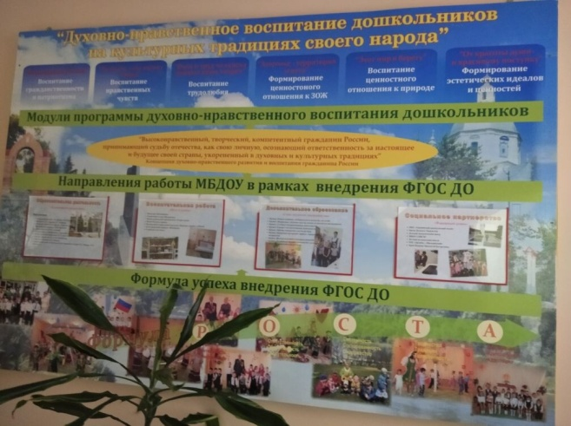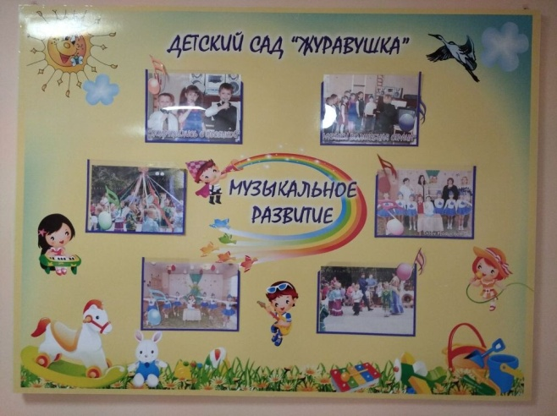
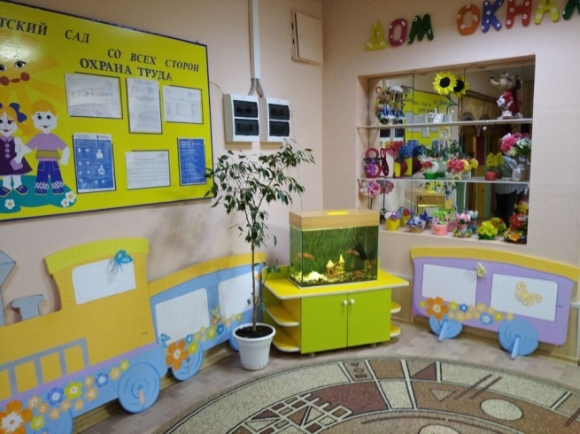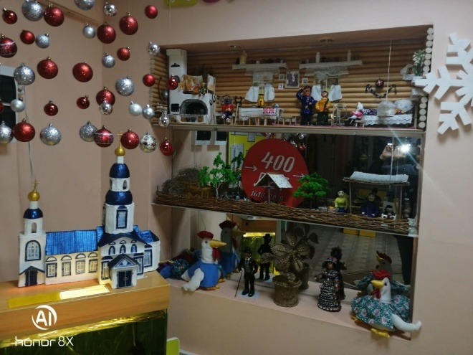
Приоритетным направлением детского сада на протяжении многих лет является художественно – эстетическое воспитание. Для его реализации оборудован музыкальный зал - среда эстетического развития, место постоянного общения ребёнка с музыкой. Яркость, красочность создают уют торжественной обстановки. Для развития детского творчества имеются детские русские народные музыкальные инструменты, комплект инструментов К.Орфа, дидактические игры, портреты композиторов, сценические атрибуты, фонотека детской, современной и русской народной музыки.
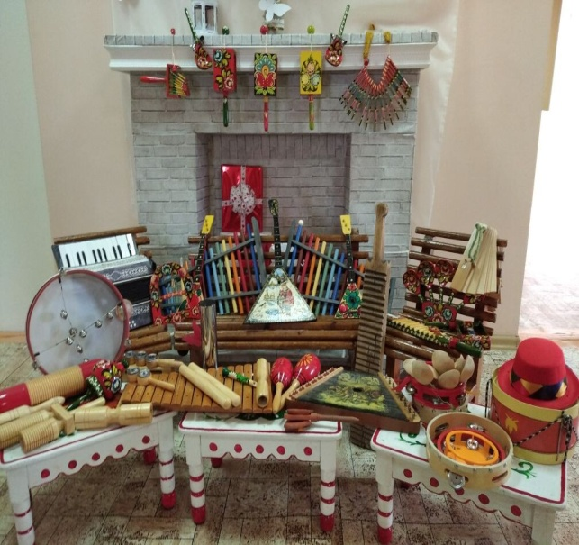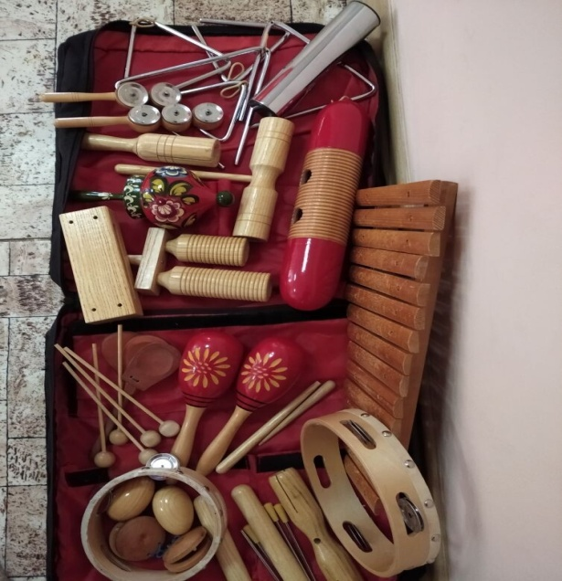

Наличие ноутбука, мультимедийной установки, музыкального центра, дает практически неограниченные возможности в плане интеграции образовательных областей и значительно обогащает музыкальную деятельность ребенка и облегчает труд музыкального руководителя в соблюдении принципа комплексно-тематического планирования. Дает возможность разнообразить музыкально-дидактический материал, помогает ребенку значительно расширить общий кругозор, сформировать целостную картину музыкального мира. Тематическое убранство зала, связанное с содержанием событий, праздников создает у детей эстетические переживания, радостное настроение.
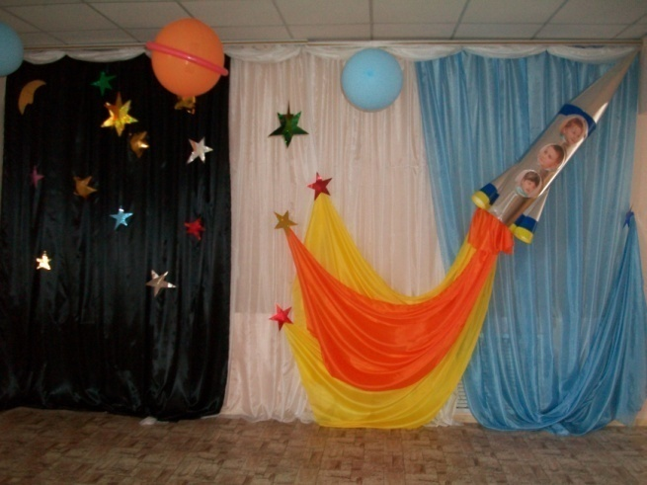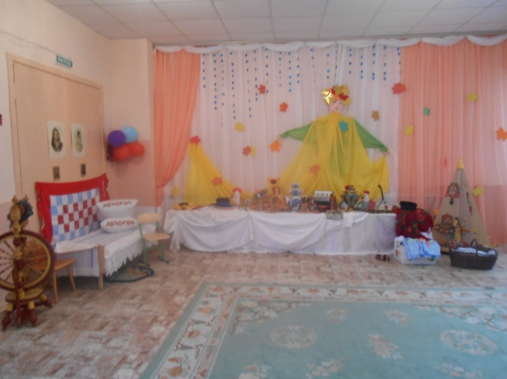
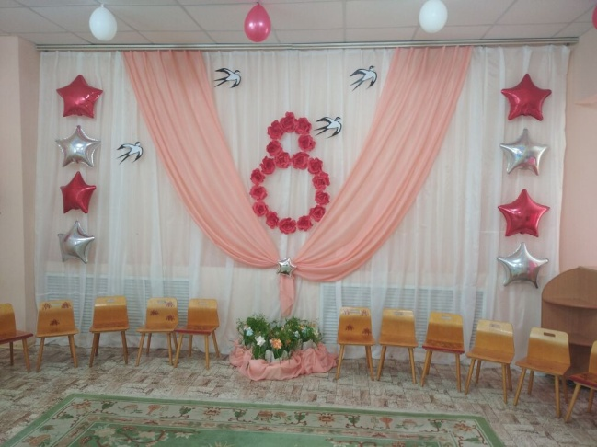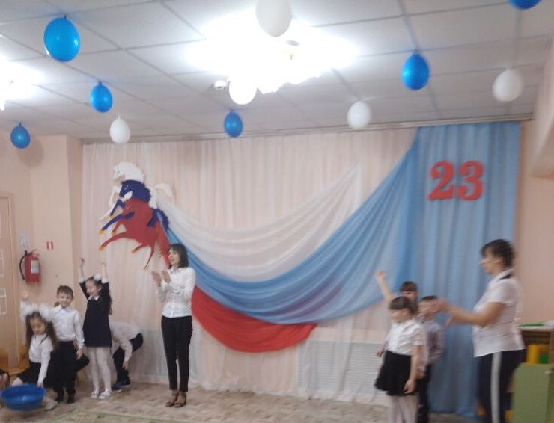
В детском саду работает изостудия «Волшебные краски», музей музыкальных инструментов «Журавушка», в группах оборудованы театральные и музыкальные уголки.
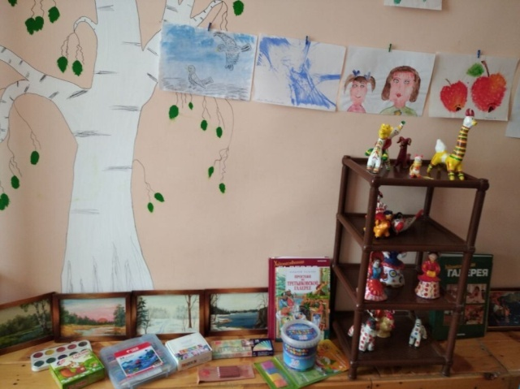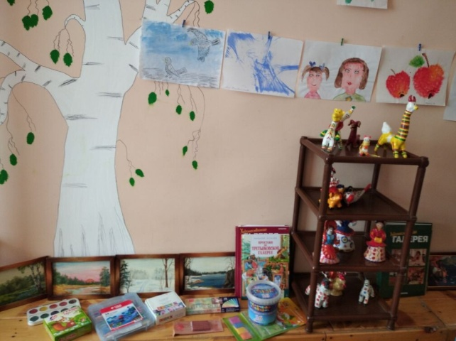
Физкультурная зона, оснащена современным спортивным оборудованием: гимнастические лесенки, дуги для подлезания, мячи различного размера, обручи, скакалки, ребристые коррекционные дорожки для хождения, скамьи разной высоты, пособия для общеразвивающих упражнений, мат детский игровой складной», «Гусеница-шагайка» мягкий модуль, гмнастические скамейки, шведская стенка. Нестандартное физкультурное оборудование: «Попади в цель», «Весёлые жирафы», «Массажные дорожки», атрибуты для проведения подвижных игр. В каждой группе в соответствии с возрастными потребностями организованы физкультурные уголки. Они служат удовлетворению потребности дошкольника в движении и приобщению его к здоровому образу жизни. Уголки размещены таким образом, чтобы способствовали проявлению двигательной активности детей и находились в свободном доступе, осуществляя принципы безопасности и доступности среды. Использование разнообразных физкультурных и спортивно-игровых пособий, в т.ч. изготовленных своими руками, повышает интерес детей к выполнению различных движений, ведет к увеличению интенсивности двигательной активности, что благотворно влияет на физическое, умственное развитие и на состояние здоровья ребенка.
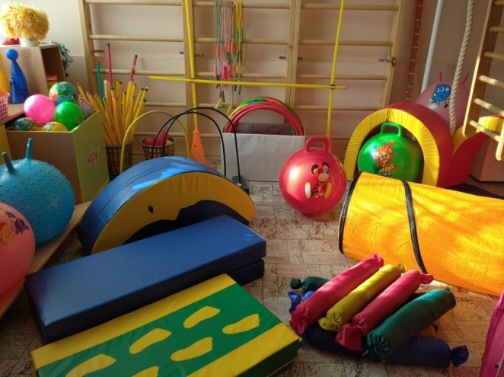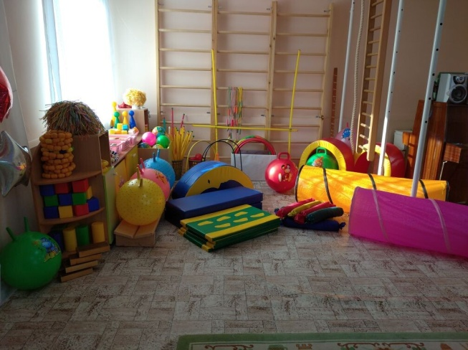
На спортивной площадке имеются баскетбольные кольца, дуги для подлезания, площадка для прыжков в длину, мишени для метания в горизонтальную и вертикальную цель, лестница для лазания, сетка для волейбола, полоса препятствий. Для проведения образовательной деятельности на площадке есть выносной материал (клюшки, мячи, шайбы, гимнастические палки, кегли, скакалки, обручи, лыжи).
Раздевальные помещения оборудованы удобными шкафчиками, скамейками. Групповые комнаты большие, светлые, эстетически оформлены. Мебель в группах соответствует гигиеническим требованиям и ростовым показателям детей. Разнообразная форма столов позволяет группировать их в соответствии с видом деятельности. Столы удобны в использовании, с безопасными закруглёнными краями. Цветовая гамма мебели сочетается с интерьером группы.
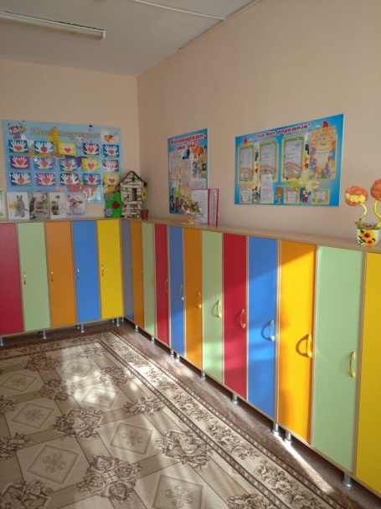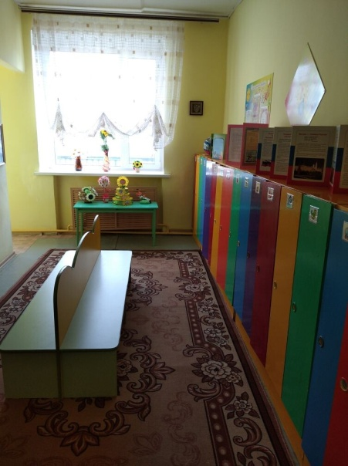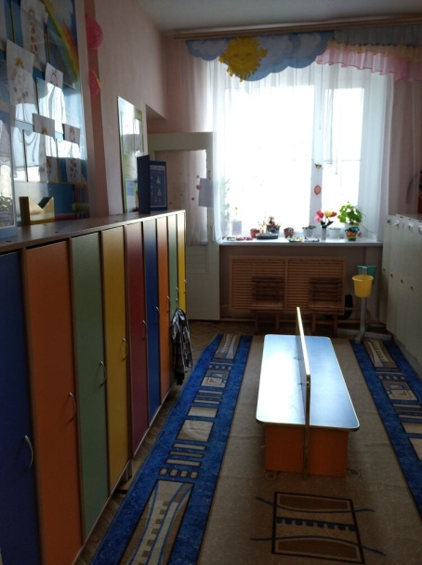
Все педагоги используют творческий и авторский подход к наполнению и организации развивающей предметно-пространственной среды не только группы, детского сада, но и участков для прогулки на улице. Организация среды на территории детского сада, обеспечивает экологическое образование детей. С этой целью на территории имеются: метеостанция, сказочная пасека, сельский двор, огород, разбиты цветники. Организована экологическая тропа с видовыми точками: абрикосовый сад, уголок луга, фито – клумба, муравейник, липовая и березовая аллеи.
В группах создана комфортная развивающая предметно-пространственная среда, соответствующая возрастным, гендерным, индивидуальным особенностям детей. Всё это обеспечивает игровую, познавательную, исследовательскую и творческую активность всех воспитанников, экспериментирование, двигательную активность, эмоциональное благополучие детей во взаимодействии с предметно-пространственным окружением.
Развивающая среда имеет гибкое зонирование, что позволяет детям в соответствии со своими интересами и желаниями в одно и то же время свободно заниматься, не мешая при этом друг другу, разными видами деятельности. Сферы самостоятельной детской активности внутри группы не пересекаются, достаточно места для свободы передвижения детей. Оборудование размещено по центрам (для речевого, математического, эстетического, физического, познавательного развития), где широко используется принцип интеграции образовательных областей. Они могут в зависимости от ситуации объединяться в один или несколько многофункциональных центров. Это позволяет детям объединяться подгруппами по общим интересам: конструирование, рисование, ручной труд, театрально-игровая деятельность, экспериментирование.
Все игры и материалы в группе расположены таким образом, что каждый ребенок имеет свободный доступ к ним.
Центр сюжетно-ролевой игры имеется в каждой группе ДОУ с учетом интересов мальчиков и девочек. Данный центр имеет привлекательный эстетичный вид, наполнен разными ролевыми атрибутами (предметами быта, детской, кукольной, мебелью, полифункциональным материалом). С/ролевые игры подобраны в соответствии с возвратными особенностями детей: «Семья», «Магазин», «Парикмахерская» и т.д. В каждой возрастной группе есть фигурки людей разных профессий, семьи, маркеры игрового пространства.
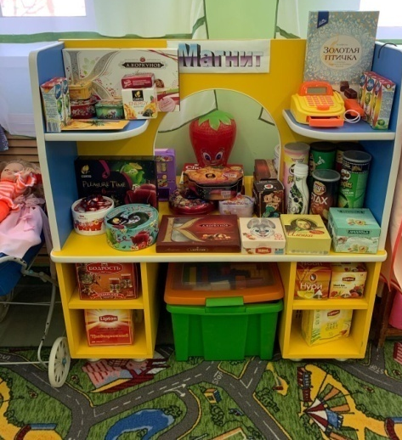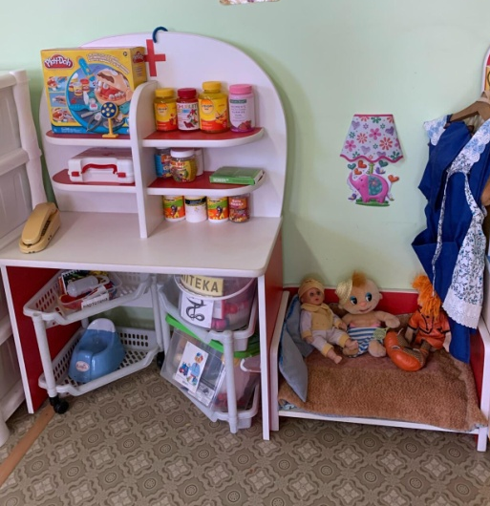
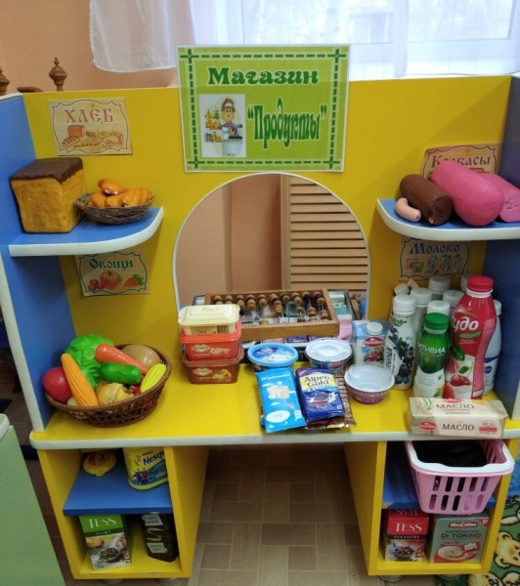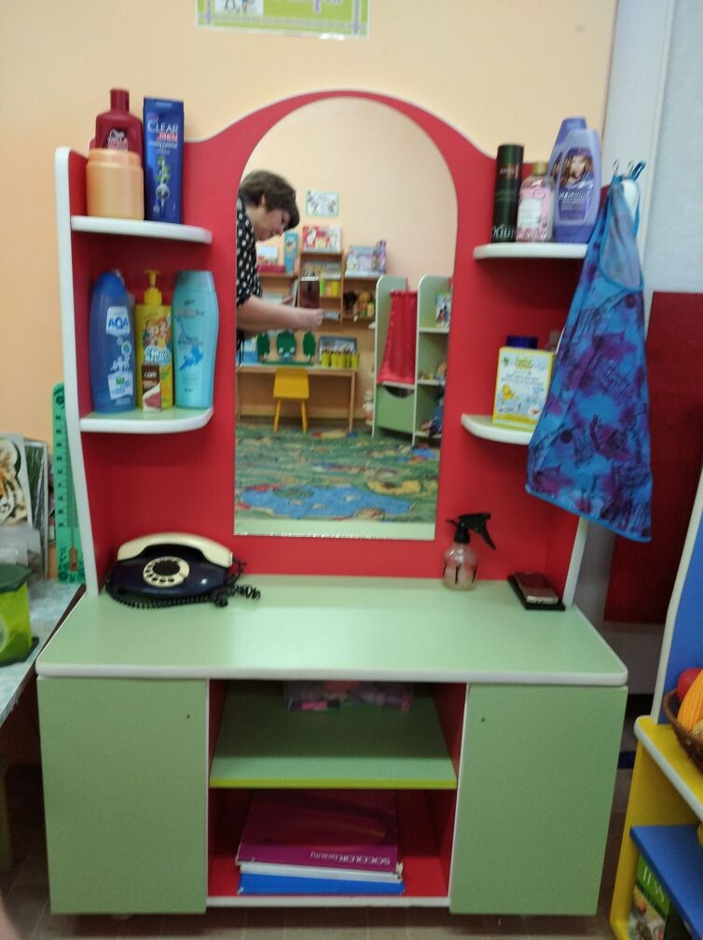

Центр безопасности - здесь дети приобретают опыт правил безопасного поведения на дороге, в быту, на природе. Во всех группах имеется островок по ПДД, дидактические игры, альбомы, картины, схемы, модели различного транспорта, дорожная атрибутика, плакаты которые знакомят детей с правилами безопасности не только на дороге, но и на природе и в быту. Во всех группах размещены телефоны экстренной помощи.

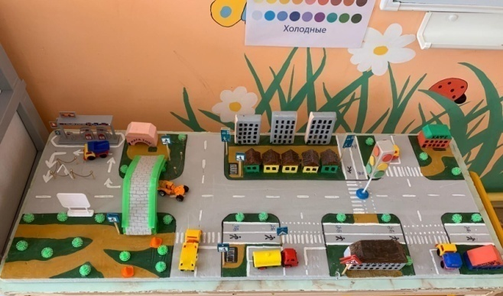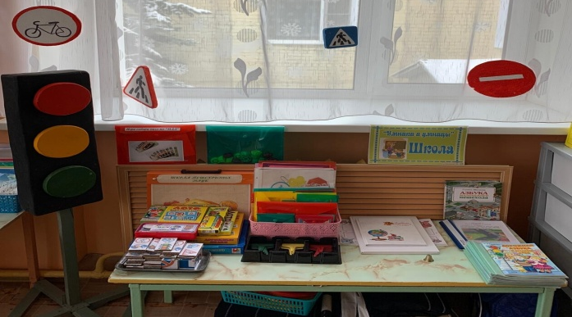

Центр театрализованной деятельности снабжен яркими куклами, ширмами, различными видами театров (би – ба – бо), теневой, пальчиковой, сценическими костюмами, масками животных и птиц. Имеется в каждой возрастной группе картотека сказочных постановок. С участием родителей изготовлена объемная декорация и атрибутика для показа спектаклей: теремок, плоскостные деревья, сундучок, уголок ряженья.
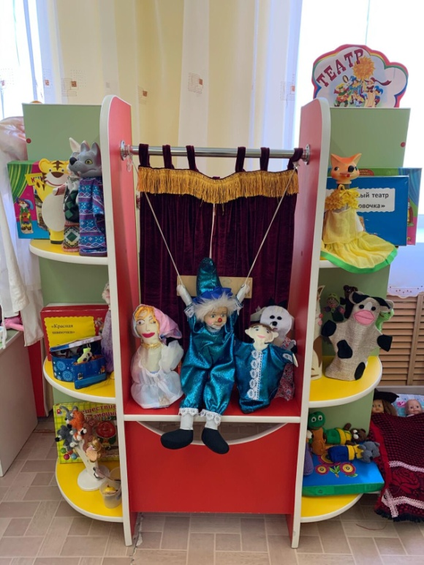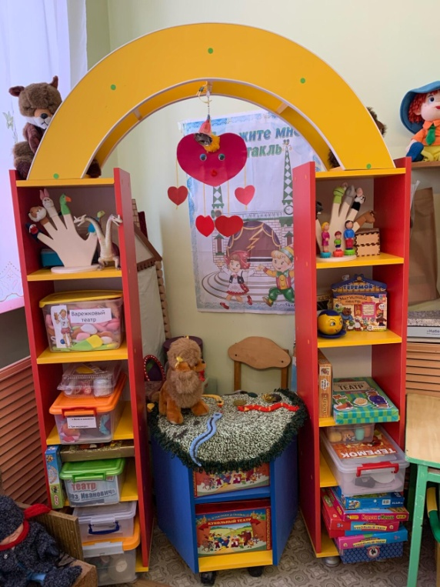

Центр «Гражданско-патриатического воспитания» насыщен и содержателен.. Педагоги знакомят детей с символикой государства, с историей родного края, района, города, области. В качестве пособий в уголке используются глобус, карта, для ознакомления детей с историей родного края: иллюстрированные книги «Путеводитель по историческим местам города «Город- герой Волгоград», «Прогулки по улицам Урюпинска», лэпбук «Азбука маленького россиянина», альбом с иллюстрациями «Что мы знаем о казачестве», пособия по взаимодействию с родителями: альбом «Наши семейные традиции», консультации: «Нравственно-патриотическое воспитание», «Растим патриотов», «Наша Родина – Россия».Во всех группах имеются фотоальбомы, куклы в национальной одежде, руками педагогов изготовлены макеты: ледовый дворец, обсерватория, макет детского сада будущего и т.д.
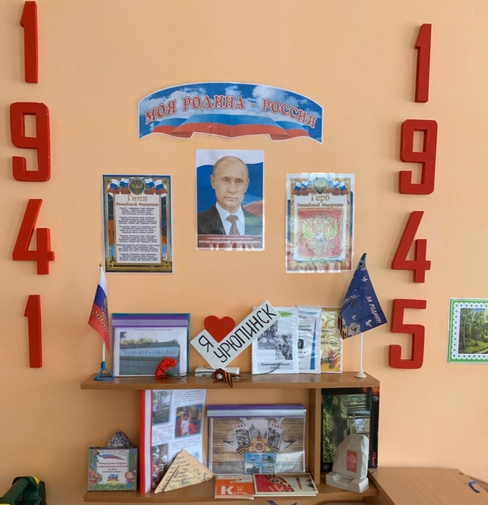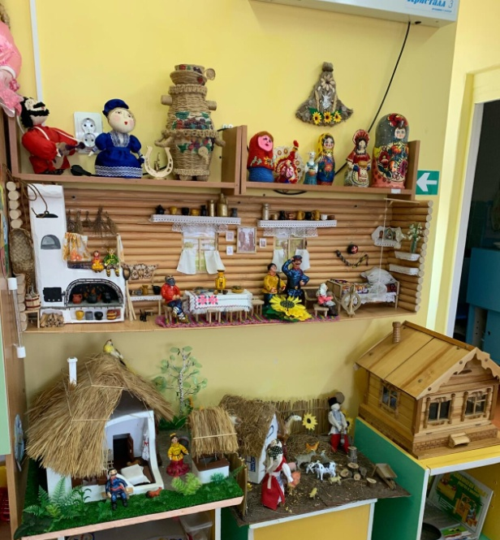
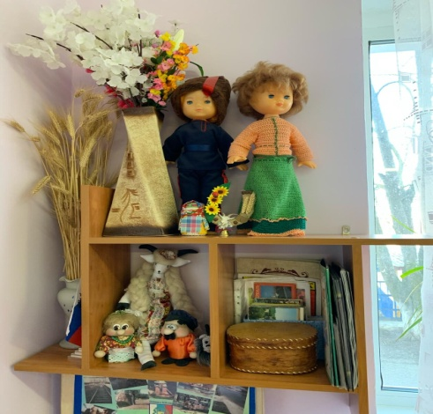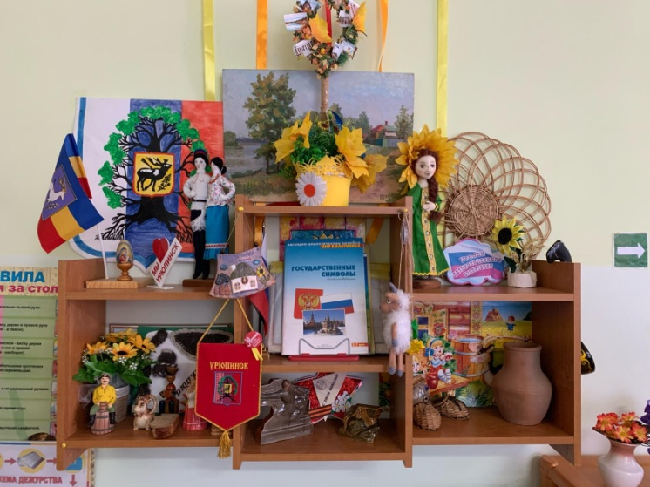
Центр речевого развития В уголке по речевому развитию размещён материал по обучению грамоте: печатные буквы, настольно-печатные игры с буквами, дидактические речевые игры: «Аквариум», «Делим слова на слоги», «Рассказы по серии сюжетных картин». Картотека игр по развитию связной речи, игры для развития фонематического слуха, пособия по развитию мелкой моторики, игры на развитие речевого дыхания, артикуляционного аппарата. Методические пособия по сюжетосложению ролевой игры во всех возрастных группах, дидактическая игра по речевому развитию с элементами ТРИЗ «Зоопарк», дидактическое пособие «Учимся говорить, играя». Имеются книжные уголки, в них грамотно подобрана художественная литература, с учетом возраста детей. Детская литература размещена по сезонности и тематическому планированию недели. Имеются энциклопедии, портреты писателей и художников-иллюстраторов, с дополнениями регионального компонента
В группах младшего возраста созданы уголки сенсорного развития, которые способствуют развитию мелкой моторики, тактильных ощущений, слуховых анализаторов, зрительного восприятия, развитию психических процессов: различные Безиборды, коврографы по временам года, по сюжетным темам. Имеется коврограф Воскобовича «Фиолетовый лес».

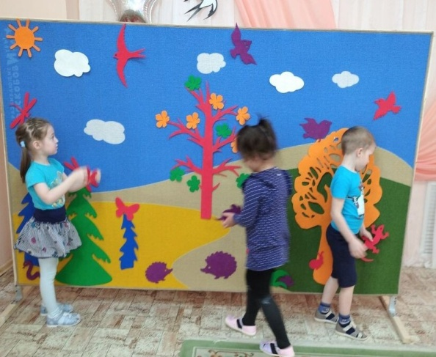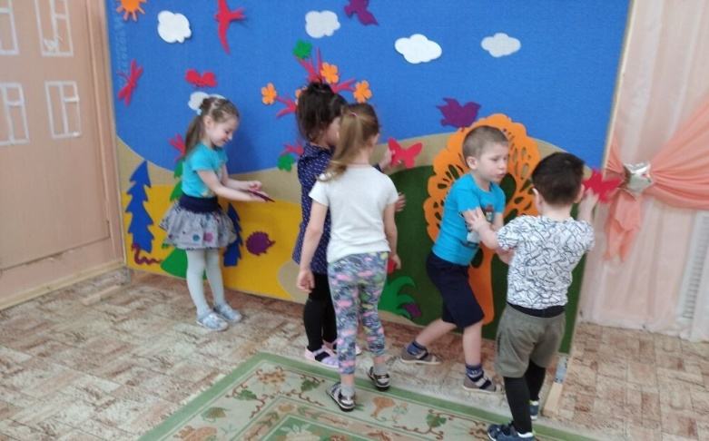
Игровой материал способствует легче адаптироваться к образовательному учреждению, развитию сенсорных эталонов, мелкой и крупной моторики.

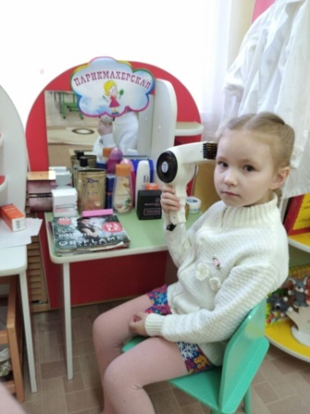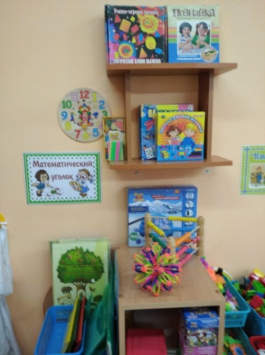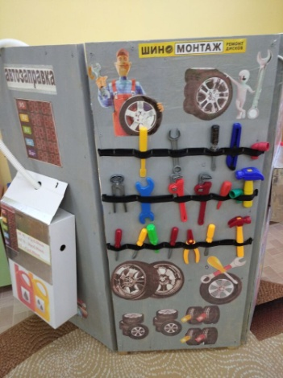
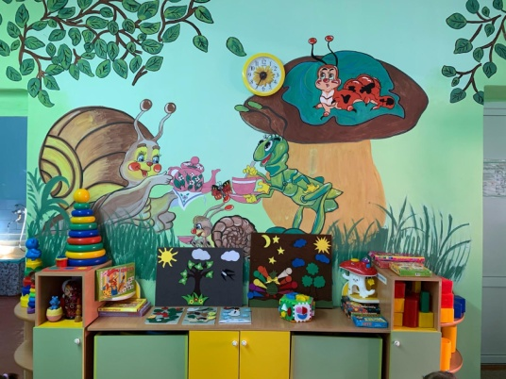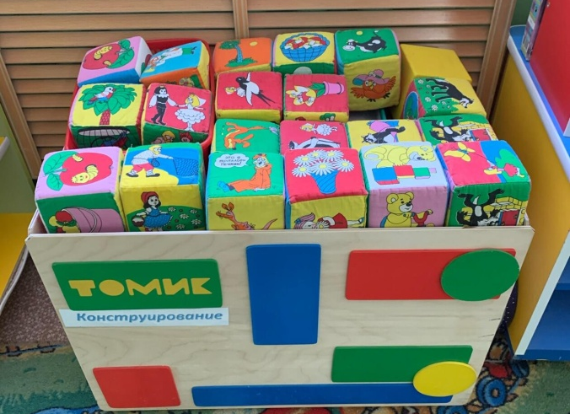

Центр изобразительного искусства и музыкального развития
Во всех группах созданы условия для художественно-эстетического развития детей. В каждой группе имеется широкий спектр изобразительных материалов для формирования творческого потенциала детей, развития интереса к изодеятельности: бумага разного формата, карандаши, гуашь, краски и кисти разного диаметра, трафареты, пластилин, доски, предметы искусства, восковые мелки, фломастеры. В групповых помещениях предусмотрено место для индивидуальных выставок детских рисунков, для поделок из пластилина, теста, глины.
Младший возраст:
- музыкальные игрушки - шумелки – самоделки: колокольчики, погремушки, коробочки, барабаны, бубны, 3-х ступенчатая музыкальная лесенка
- картинки с изображением инструментов, видов деятельности, иллюстрации к музыкальным образам для восприятия.

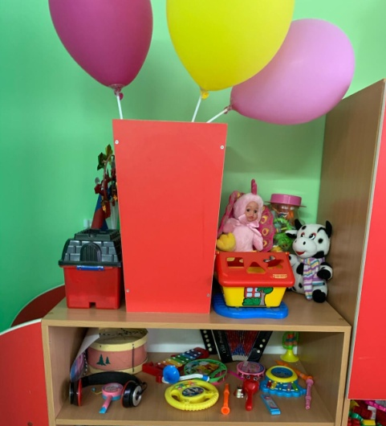
В старших группах:
- разнообразные музыкальные инструменты: разнозвучащие барабаны, ксилофоны, свистульки, маракасы, трещотки, металлофоны, аудиозаписи (голоса птиц, исполнение индивидуального и хорового пения детских коллективов)
- альбомы «Мы рисуем музыку», где дети отражают свои эмоции, чувства прослушанной музыки;
- 3-х, 5-и, 7-и ступенчатая музыкальная лесенка.
- Портреты композиторов. Музыкально – дидактические игры: «Высоко и низко», «Это кто поет» , «Чудесный мешочек»,и т. д.
- Магнитофоны, интернет ресурсы, альбомы «Музыкально – двигательный материал», атрибуты для самостоятельной музыкальной деятельности, инструменты К. Орфа.

Центр познавательного развития насыщен настольно-печатными играми на развитие познавательных процессов детей, пособиями для развития мелкой моторики, иллюстрированными изданиями познавательного характера. Подобраны игры на составление логических цепочек, набора моделей деления на части, ребусы, головоломоки, блоки Дьенеша, палочки Кюизенера, Танграмы, конструкторы разного вида. В группах старших дошкольников оборудованы уголки с материалами, способствующими формированию элементарных математических представлений: настольно-печатные игры с цифрами, демонстрационный материал, раздаточный счетный материал, развивающие дидактические игры: «Цвета и формы», «Часть и целое», «Часы и время». Для выполнения индивидуальных и подгрупповых упражнений используется развивающий игровой комплекс Воскобовича – «Теремки», мольберты, магнитные доски.
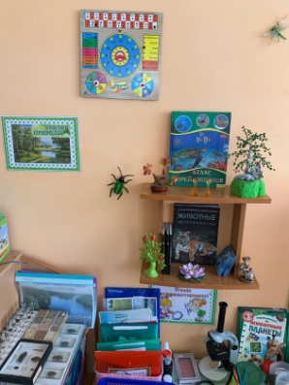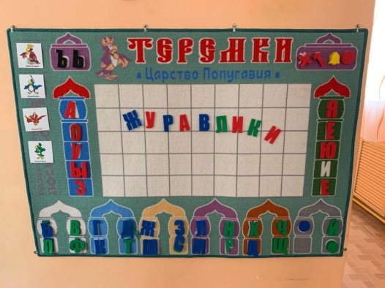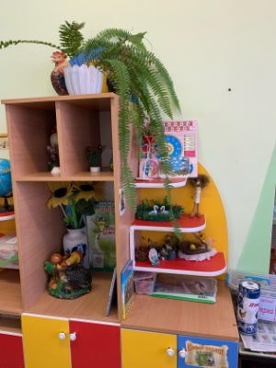
Центр природы и экспериментирования очень важен для формирования у детей познавательных способностей, развития самостоятельности и инициативы. В каждой группе есть календарь природы, достаточное количество энциклопедий о животном и растительном мире. Центр наполнен гербариями и коллекциями из природного материала и насекомых. В старших группах имеется в наличии пособия (карточки) с алгоритмом проведения опытов. . В данном уголке размещен материал для проведения опытов: весы, ёмкости с сыпучими, жидкими, твердыми веществами, мерные ложечки, сосуды.
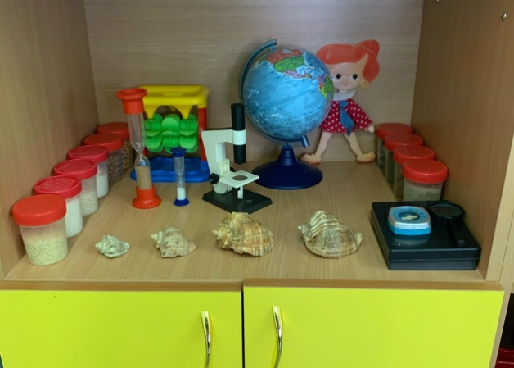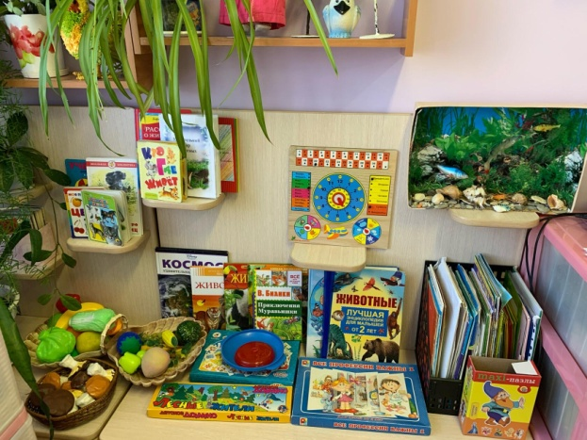

Центр конструирования В каждой группе в центре строительно-конструктивных игр в наличии имеются крупные и мелкие строительные наборы и конструкторы разных видов с разными способами крепления деталей, демонстрационный материал архитектурных построек и схемы построек, дидактические игры для плоскостного конструирования. Так как дети старшего возраста способны к более сложной конструктивной деятельности: по схеме-рисунку, по карте, то необходимо создать условия для успешного осуществления ими конструирования. Использование схем дает возможность сформировать способность к моделированию, самостоятельно создавать чертежи, строить по собственному рисунку.
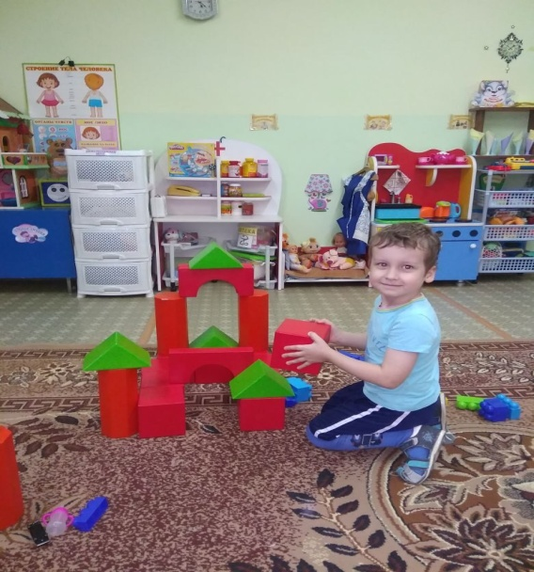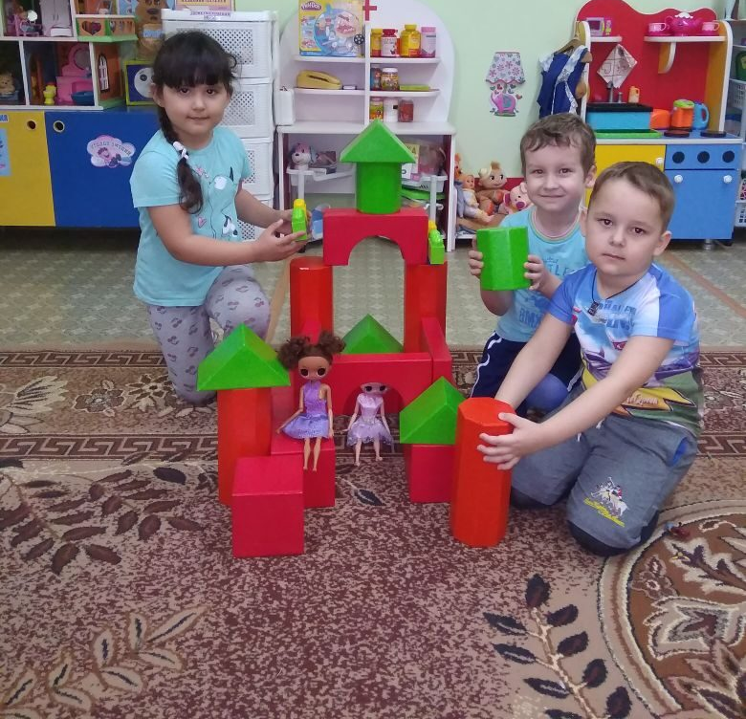
В шумном пространстве игровой комнаты обязательно есть островок тишины и спокойствия — уголок уединения, который располагает к созерцательному наблюдению, мечтам и тихим беседам. Хотя он отделен от других центров легкой шторкой, ширмой, струящимися ленточками ребенок чувствует себя здесь спокойно и уютно.
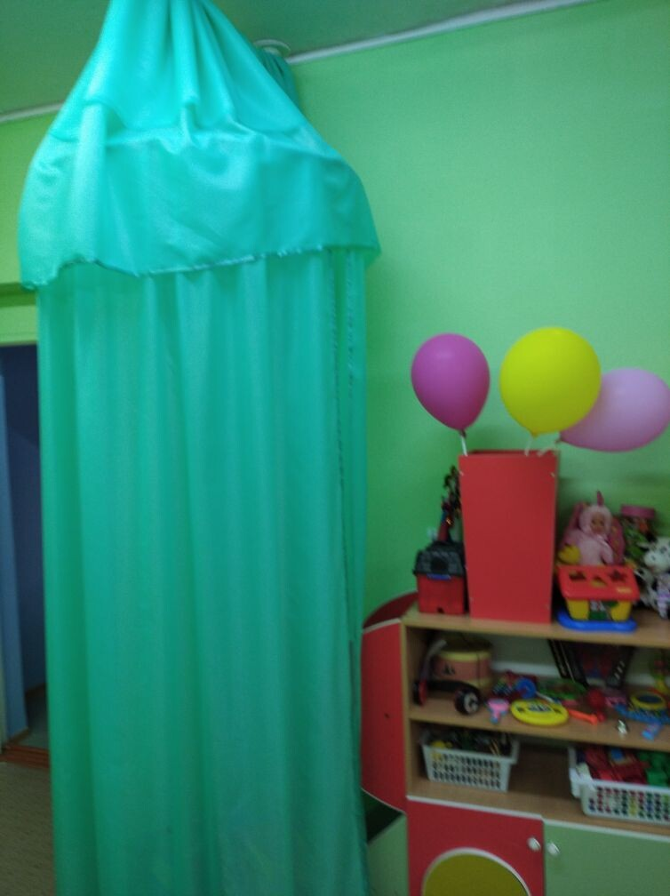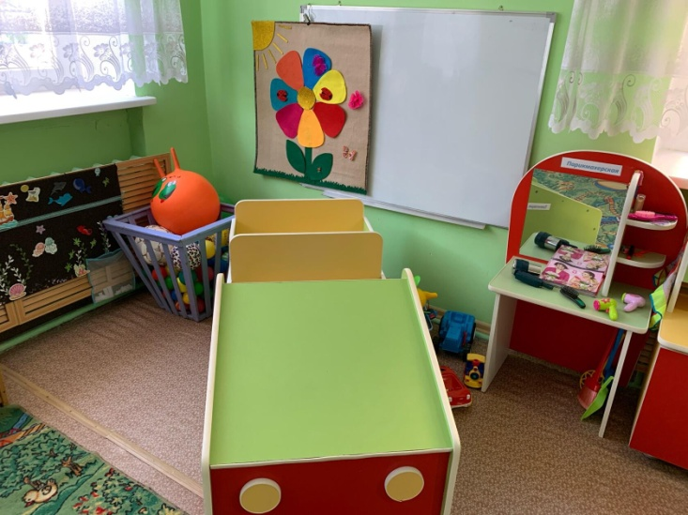
В результате проведенного анализа можно сделать вывод: развивающая предметно-пространственная среда групп содержательно насыщены, трансформируемы, полифункциональны, вариативны, доступны, обеспечивают возможность общения и совместной деятельности детей и взрослых.

